京峰教育 第二次作業 – 0401課程

[ 作業一 ] 描述什麼是橋接網路和nat網路模式, 並寫出兩種網路模式的靜態IP配置步驟

橋接網路：

將新建的虛擬機網路與本機網路置於同一網段, 可接收與本機相同外部DHCP服務器提供的IP服務, 亦可配置靜態IP, 如下圖一所示

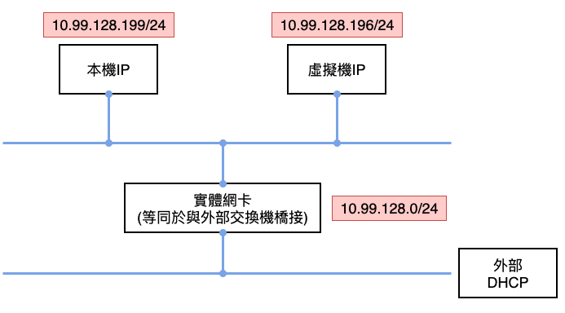

圖一 橋接網路

配置步驟

修改vmware workstation內虛擬機物理配置, 如下圖二

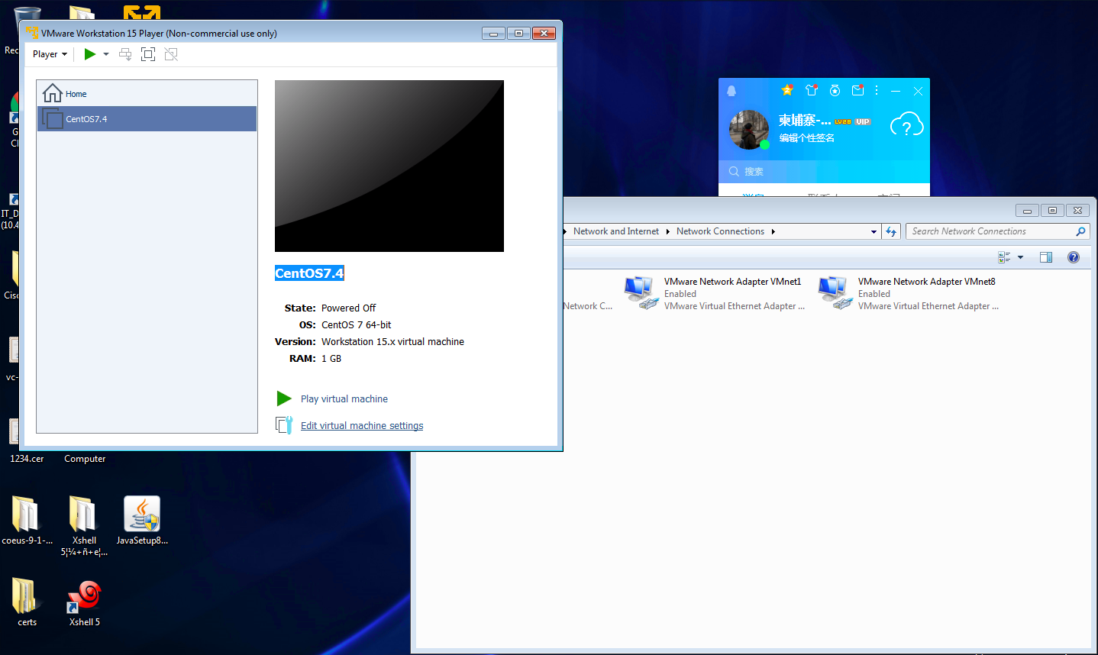

圖二 更改虛擬機物理配置

點擊網路卡並且配置bridged模式, 選擇要橋接的實體網卡, 需要開啟windows本機的網路設定查看(IntelR 82574L), 如下圖三所示

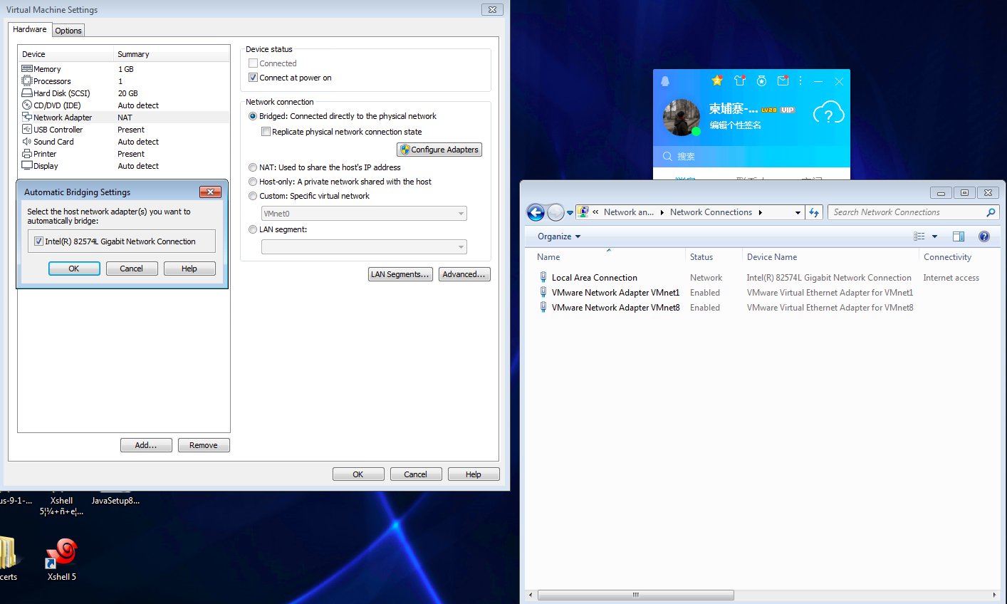

圖三 橋接虛擬機與實體網路卡

配置虛擬機之IP, 需要修改/etc/sysconfig/ifcfg-ens192內IP相關配置, 如圖四

IPARRD, NETMASK, GATEWAY, DNS1, DNS2

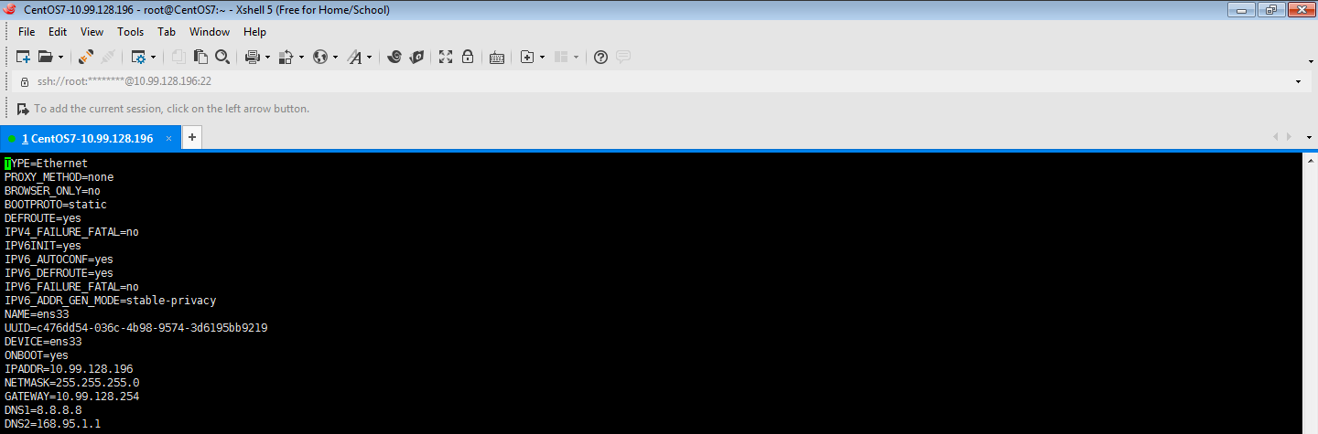

圖四 配置固定IP

配置固定IP後進行驗證及網路重啟, 如圖五所示

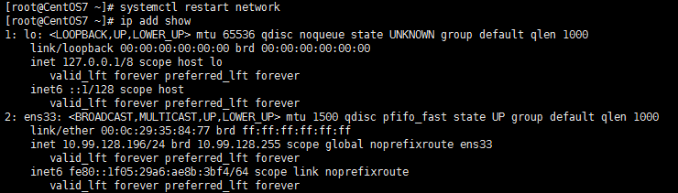

圖五 重啟網路並確認

網路測試

虛擬機(10.99.128.196) ⬄ 本機(10.99.128.199)

虛擬機(10.99.128.196) ⬄ Google DNS(8.8.8.8)

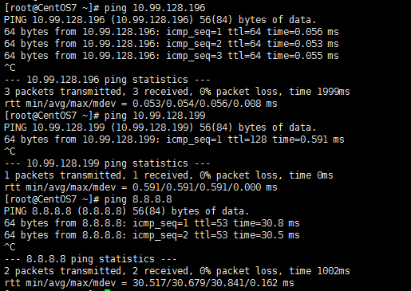

圖六 網路測試

NAT網路：

將新建的虛擬機網路與本機網路置於同一網段, 可接收與本機相同外部DHCP服務器提供的IP服務, 亦可配置靜態IP, 如下圖一所示